BÆRBAR OKSYGENKONSENTRATOR (INOGEN ONE)

Frontpanel:
- Av og På-knapp
- Alarmknapp ; (bilde av en bjelle) kan skrus av og på etter eget ønske
- Lysknapp ; (bilde av en lyspære) brukes for å få lys i displayet
- Innstillingsknapper ; (bilde av + og – tegn) brukes for å få riktig innstilling av oksygenmengde

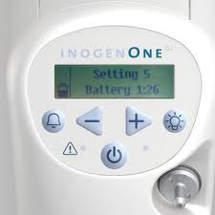

Generell bruk:
- Kan brukes både med strøm og batteri
- Trenger ikke påfylling av oksygen da den bruker oksygen fra romluften som komprimeres ut til ca 95 % oksygen på nesekateter
- Kan brukes i bil mens den lader i sigarettenneren
- Godkjent for bruk om bord i fly
- Man kobler nesekateter direkte på utstyret; det er mulig å bruke opptil 7 meter slange

Hygiene;
- Filter rengjøres engang i uken
- Nesekateter byttes 1 gang i måneden

Batteri levetid varier fra hvilken innstilling man har og hvor stort batteri man har koblet til. Det finnes to ulike størrelser på batteriet.

Line Nicolaus -2013

